

STUDIOCANAL presenta
in associazione con
ANTON CAPITAL ENTERTAINMENT S.C.A
una produzione
SILVER PICTURES

Sean Penn
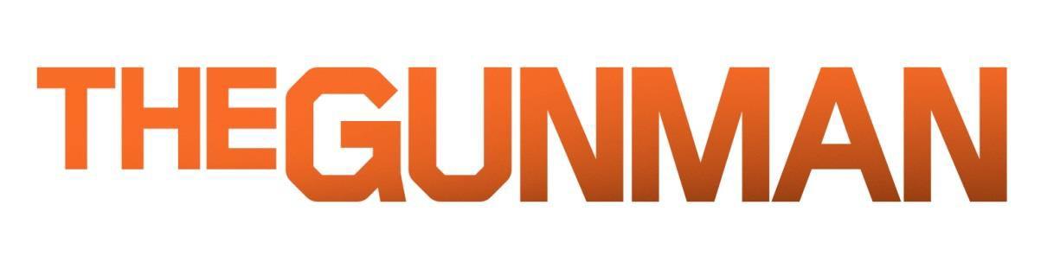
con
Idris Elba, Ray Winstone, Mark Rylance, Jasmine Trinca
e
Javier Bardem

Regia di
Pierre Morel

Un’esclusiva per l’Italia Rai Cinema

IN VENDITA IN DVD E IN BLU RAY DISC DAL 19 NOVEMBRE

DISTRIBUITO DA
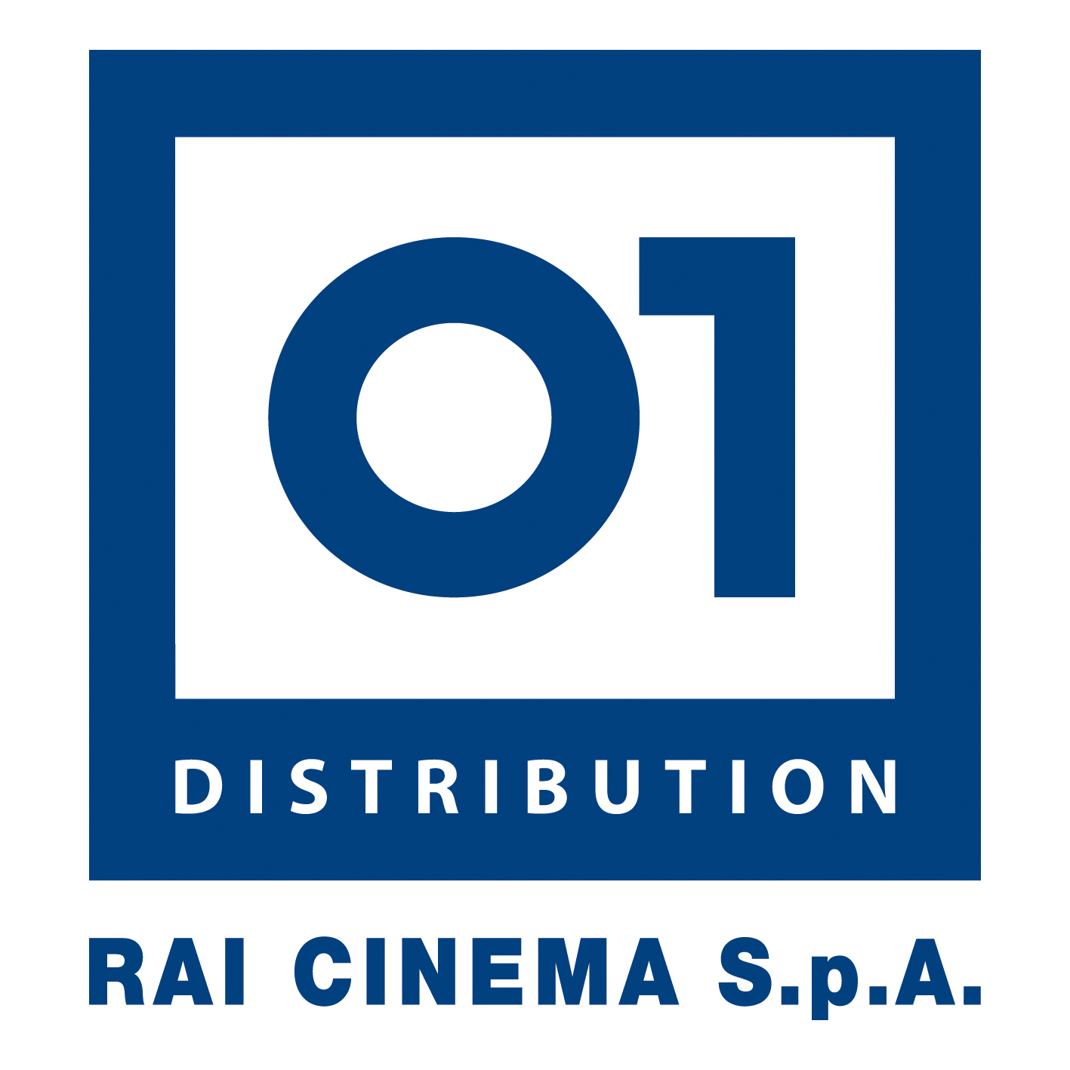

Ufficio stampa: Lucrezia Viti  Tel. 348 2565827 - 06 68470333  lucreziaviti@yahoo.it/ l.viti@raicinema.it |  | Per immagini e materiali vari consultare il sito www.01distribution.it – Area press home-video

Cast Artistico
JIM TERRIER Sean Penn
DUPONT Idris Elba
FELIX Javier Bardem
STANLEY Ray Winstone
COX Mark Rylance
ANNIE Jasmine Trinca

Cast Tecnico
REGIA Pierre Morel
PRODUTTORI Sean Penn
Andrew Rona
Ron Halpern
PRODUTTORI ESECUTIVI Steve Richards
Aaron Auch
Olivier Courson
Adrian Guerra
Peter Mcaleese
DIRETTORE DELLA FOTOGRAFIA Flavio Labiano
COSTUMI Jill Taylor
MONTAGGIO Frederic Thoraval
SCENOGRAFIE Andrew Laws

L’action thriller THE GUNMAN è interpretato da Sean Penn e vede il due volte premio Oscar circondato da un cast straordinario che comprende Javier Bardem, Idris Elba, Ray Winstone, Mark Rylance e Jasmine Trinca. THE GUNMAN è tratto dal romanzo Posizione di tiro di Jean-Patrick Manchette - edito in Italia da Einaudi Stile Libero - ed è diretto dal famoso regista francese Pierre Morel. La sceneggiatura è scritta da Peter Travis, Don McPherson e Sean Penn e il film è prodotto da Silver Pictures, Andrew Rona e Sean Penn, con il finanziamento di Studiocanal.
Sean Penn interpreta Jim Terrier, un ex contractor delle forze speciali che, tradito dalla organizzazione per cui lavorava, è costretto a fuggire in Africa e in Europa in un brutale gioco del gatto col topo.
Il cast comprende Javier Bardem, premio Oscar® per Non è un paese per vecchi, e interprete del film della serie di James Bond SKYFALL; Idris Elba, vincitore di un Golden Globe come protagonista della serie televisiva Luther e apparso di recente in PACIFIC RIM e MANDELA: LONG WALK TO FREEDOM; Ray Winstone, protagonista di tanti film inglesi e internazionali, come SEXY BEAST - L’ULTIMO COLPO DELLA BESTIA, THE SWEENY e THE DEPARTED - IL BENE E IL MALE; Mark Rylance, vincitore dei premi Olivier e Tony per JERUSALEM E LA DODICESIMA NOTTE; e l’attrice italiana Jasmine Trinca che ha vinto molti premi con il suo debutto nel film di Nanni Moretti LA STANZA DEL FIGLIO, e nel 2013 un Globo d’Oro e un Nastro d’Argento per il ruolo interpretato in MIELE di Valeria Golino.
Il regista Pierre Morel ha diretto la serie di enorme successo TAKEN che ha imposto Liam Neeson come una delle star più richieste dei film d’azione.
THE GUNMAN è stato girato a Barcellona, a Londra e in Africa.

Sinossi

Jim Terrier (Sean Penn) ha un passato discutibile: forte di un addestramento speciale, ha operato in diverse zone pericolose come Agente Speciale Internazionale. Ma ora sta cercando di riscattarsi. È profondamente innamorato di Annie (Jasmine Trinca) e con lei è intenzionato a cambiare vita in un villaggio africano del Congo, sede di una ONG che si occupa di fornire acqua potabile agli abitanti.
Ma per quanto si sforzi di cancellarlo, il passato lo ossessiona: sopravvissuto all’attentato di tre sicari è costretto a tornare in azione. Deve usare tutte le risorse per le quali è stato addestrato per sopravvivere e dimostrare la sua innocenza.
Per scoprire di chi sia la mano che lo vuole morto si muoverà in lungo e in largo per l’Europa, trovando sul suo cammino persone disposte a credere in lui (Dupont - Idris Elba), vecchie conoscenze dai trascorsi non proprio limpidi (Felix - Javier Bardem) e ex compagni dalla morale discutibile (Cox - Mark Rylance).

DATI TECNICI E CONTENUTI SPECIALI DVD
Supporto: DVD9
Durata Film: 112 minuti
Formato Video: colore PAL 720x576 Widescreen 16/9
Formato Audio:
Dolby Digital Italiano 5.1
Dolby Digital Inglese 5.1
Sottotitoli: Italiano per non udenti
Contenuti Extra:
– Trailer
– Galleria fotografica

DATI TECNICI E CONTENUTI SPECIALI BLU-RAY DISC
Supporto: BD 50
Durata film: 116 minuti
Formato video film feature: colore, AVC, 1920 x 1080 24p
Formato audio film: DTS-HD MA Italiano 5.1
Dolby Digital Italiano 5.1
DTS-HD MA Originale 5.1
Dolby Digital Originale 5.1
Sottotitoli: Italiano per non udenti
Contenuti Extra:
– Trailer
– Galleria fotografica

